Au cœur du YOGA,
au cœur de soi-même.

Pondichéry Inde du Sud du 21 Avril au 2 Mai 2020
Vivre une expérience unique et faire le plein de bien-être !
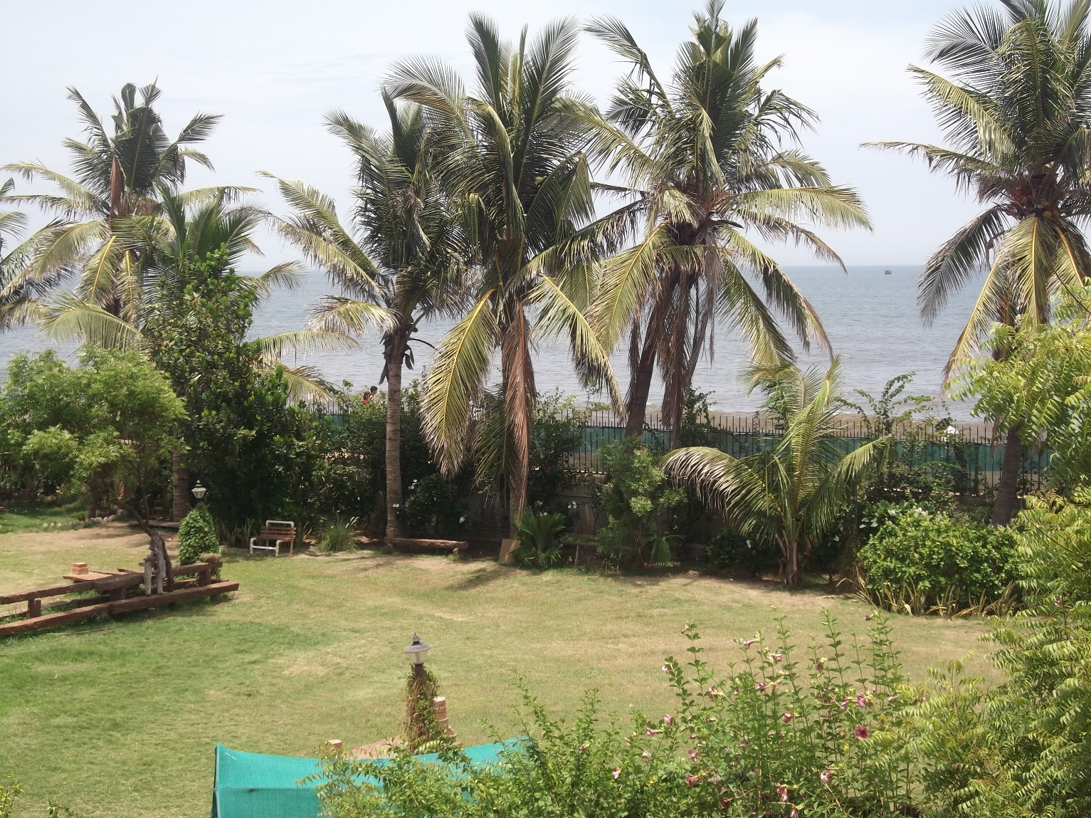

Bienvenue à tous et à toutes !
Pour vivre cette aventure unique, j’ai besoin d’au moins sept volontaires : en ferez-vous partie ? Nous allons réserver les billets d’avion au plus vite : Aujourd’hui j’ai relevé une offre à 649 €uros pour Lyon – Chennai aller- retour .
Pour avoir voyagé 12 fois en Inde, et connaissant bien la région de Pondichéry, j’ai choisi cette période u mois d’Avril où le temps est vraiment super: Ventilation et ensoleillement garantis ! A cette période de l’année, la température oscille entre 25 et 35 degrés.
Les conditions seront donc idéales pour que nous profitions pleinement du cadre exceptionnel de Pondichéry. Je vous prépare un programme avec plus de 40 heures de pratiques et d’enseignement comprenant bien sûr du Hatha Yoga, du pranayama, la méditation mais aussi une approche unique sur les émotions, l’énergie et le prana où vous apprendrez comment vous connecter de manière plus stable à la joie et l’enthousiasme au quotidien.
Ce séjour est une opportunité unique de vivre en pleine immersion pendant 11 jours dans une le Yoga et c’est grâce à ce genre d’expérience que se réalisent les plus belles transformations : votre pratique du Yoga ne sera plus jamais la même !

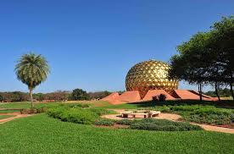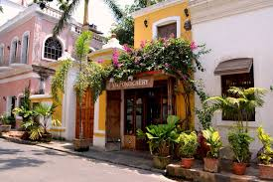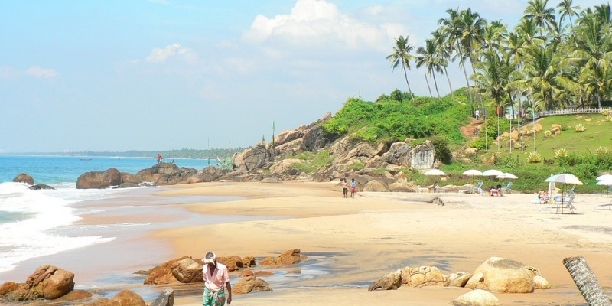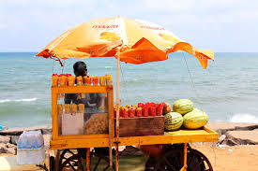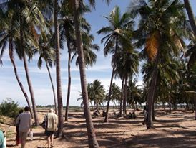

Pondichéry
Pondichéry est blotti sur le littoral oriental de l’Inde. Cette ville est relativement paisible et en cela, visiter Pondichéry est une manière douce de découvrir l’Inde sans que cela remette en cause ce caractère unique et fascinant que l’on retrouve tout aussi intensément à Pondichéry : c’est peut-être bien parce que l’on sent planer en permanence sur Pondichéry l’âme de Sri Aurobindo, l’un des plus grands Saints de l’Inde du 20ème siècle qui a vécu ici de 1910 jusqu’à sa mort en 1950.
Oui, Pondichéry est un lieu fascinant et enchanteur, divisé entre la vile blanche, l’ancienne ville coloniale Française et le quartier Indien, plus mouvementé. La ville blanche offre de larges rues arborées et colorées, le long desquelles somnolent de belles résidences entourées de jardins.
Au milieu du front de mer (véritable promenade des anglais version Pondichéry !), la statue du Mahatma Gandhi trône dans un kiosque, à la meilleure place !
Si vous êtes amateur de soleil, vous trouverez des kilomètres de côtes et de plages ensoleillées !... Bref, énorme…

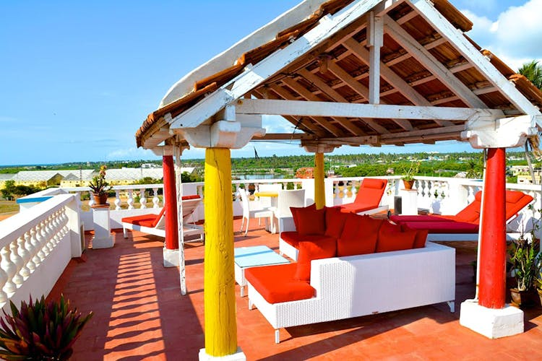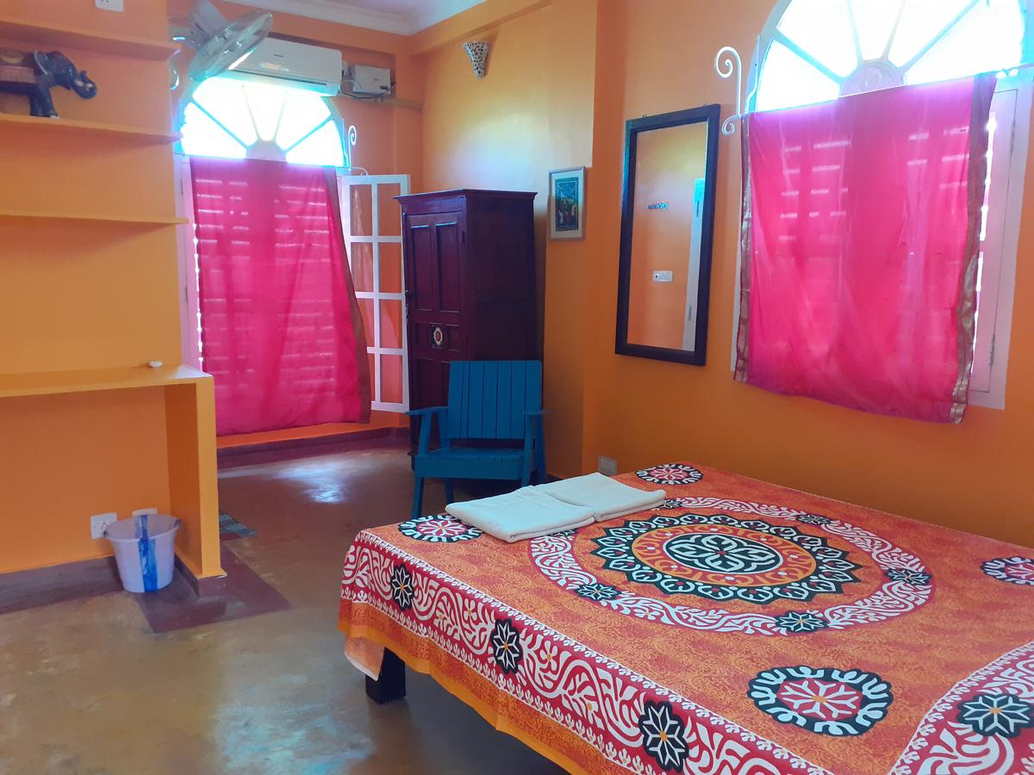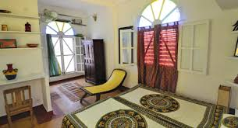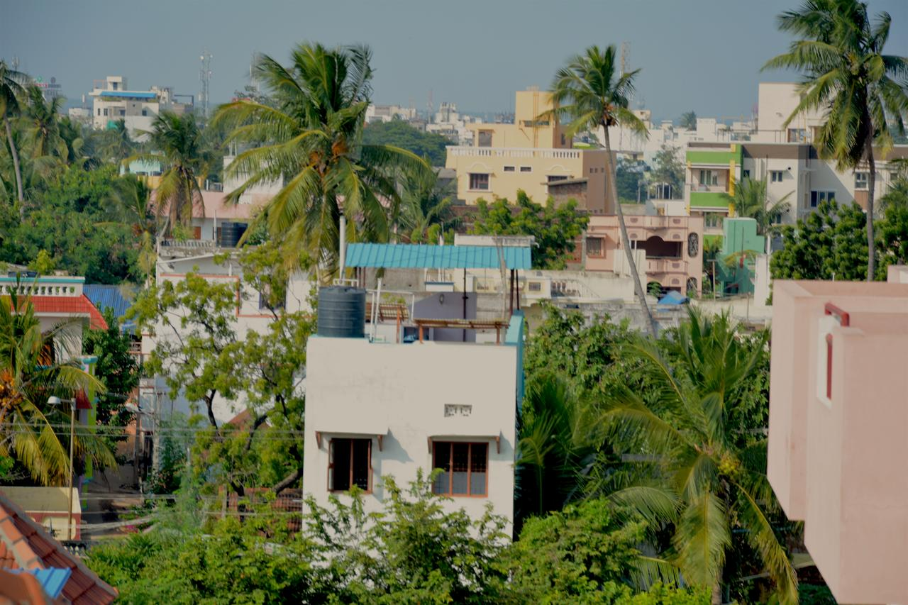

Le lieu de résidence

Nous résiderons en dortoirs (*) dans une guest-house vraiment soignée et réservée à seulement quelques habitués (autant dire que pour les touristes de passage les places sont très chères). Nous ferons donc partie des privilégiés !
Située à proximité de la ville blanche, dans un cadre chaleureux avec des personnes parlant le Français et toujours prêtes à rendre service, vous trouverez ici l’endroit idéal pour rendre inoubliable votre séjour à Pondichéry.
En fin de matinée, selon votre humeur, vous pourrez soit déguster un petit-déjeuner Indien, soit opter pour un « continental breakfast » !
Comme vous pouvez le voir avec les photos ci-dessus, l’endroit est vraiment très très sympa !
(*) moyennant supplément, il est possible de disposer d’une chambre personnelle. Seul l’enseignant et le manager de groupe résideront dans un autre hébergement.

Détail du voyage :
Mardi 21 Avril: départ de Lyon en matinée à 07h45
Arrivée à Chennai (Madras) le jour même à 21 Avril à 23h50.
Soit à peine 12h30 seulement (escale comprise à Francfort) !
Transfert via taxis jusqu’à Pondichéry (environs 150 kms)
Mercredi 22 Avril: Petit Déjeuner à 10h00 puis repos jusqu’à 17h30.
18h00 : Introduction du stage
19h30 : repas en commun
Jeudi 23 Avril : (et jusqu’au vendredi 1er Mai inclus) Début du stage et du programme quotidien

Samedi 2 mai :: Journée libre – Vers 21h00 départ de Pondichéry

Dimanche 3 Mai: Dans la nuit, retour vers Chennai.
Vol de Retour à 01h50 – Arrivée Lyon Satolas à 16h05

Programme quotidien : du 23 Avril au 1er Mai inclus
Nous vivrons au rythme du soleil qui se lèvera vers 05h50, le lever du soleil à Pondichéry est magnifique un moment absolument envoûtant : c’est un peu comme si nous nous trouvions dans un endroit isolé du monde, un lieu hors du temps, hors de l’espace, un lieu unique…
Outre le Hatha Yoga, la méditation et les pratiques solaires, je vous transmettrai des enseignements sur la philosophie du Yoga. Ces enseignements sont habituellement dispensés à deux types de pratiquants : ceux et celles qui se destinent à l’enseignement du Yoga et ceux qui souhaitent intégrer plus profondément le Yoga dans leur vie.
05h00: Lever
05h30 : Hatha Yoga sur la Terrasse ! (lever du soleil vers 05h50)
Sumesh ou autre professeur.
07h30 : Enseignements avec François :
- Pranayamas, méditation,
- enseignements & apprentissage de rituels orientés énergie et confiance en soi.
François Yogesh
09h00 : Direction la plage et l’océan à environ 6 kms de notre résidence
- Mise en pratique rituels et /ou baignade
François Yogesh
.
11h00: Retour à Pondichéry et Petit Déjeuner pris en commun
13h30 à 17h50 : temps libre
17h50 à 18h10 : Réunion quotidienne et planning du lendemain.
18h10 : Temps libre jusqu’au lendemain matin avec possibilité de partager une médiation commune le soir après le repas.

Pendant le séjour, nous visiterons Auroville située à une dizaine de kilomètres au nord de Pondichéry. Auroville fut créée en 1968 par une Française, « La Mère », compagne spirituelle de Sri Aurobindo.
La conception d’Auroville a pour vocation d'être un lieu d'une vie communautaire universelle, où hommes et femmes sont sensés apprendre à vivre en paix, dans une parfaite harmonie, au-delà des croyances, opinions politiques et nationalités. Aujourd'hui, les « Aurovilliens », issus d'une trentaine de pays, sont organisés en 35 unités de travail : agriculture, informatique, éducation, santé, artisanat, etc. Désert à l'origine, le lieu est maintenant parfaitement viable.
Selon, les possibilités d’heures de visite d’Auroville, nous pourrons être amenés à adapter le programme journalier.
De la même façon selon les contraintes ponctuelles des intervenants les horaires sont susceptibles d’être aménagés sur un ou deux jours.
Sur place, vous pouvez profiter d’une cure de massages avec Sumesh Ta et cela revient bien moins cher qu’en France !

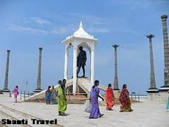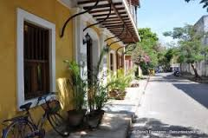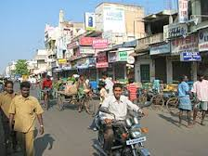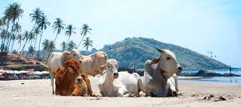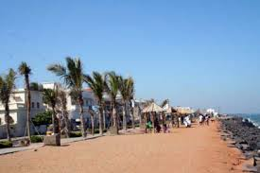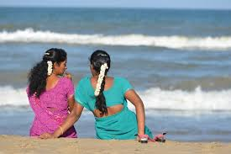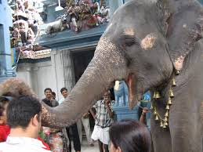

Coût du stage :
1 590 €uros comprenant :
- Première partie de 1090 €uros dont le paiement échelonné est possible en plusieurs chèques d’avance (1 à 5 chèques, le dernier étant encaissé avant le 10 avril 2020).
Dont 250 €uros immédiatement pour verser les acomptes.
- Deuxième partie de de 500 €uros (*) que vous règlerez en roupies indiennes après avoir procédé au change une fois arrivé à Pondichéry, et ce afin de faciliter le règlement des transferts, de l’hébergement et de la nourriture.

(*) 700 €uros si vous avez un souhait de chambre individuelle.

Le coût du stage comprend :
- l’enseignement
- l’hébergement + deux repas dans hôtel de luxe ( soirée de bienvenue + une autre soirée avec invités spéciaux)
- Le transfert en taxi de l’aéroport de Chennai vers Pondichéry (soit 320 kms A.R. )
- les frais de transfert quotidien A/R en auto-rickshaw pour aller à la plage ou à Auroville (environ 15 kilomètres).
- Les pourboires aux conducteurs de TukTuk et à la femme de chambre.
- le temps passé à l’organisation elle-même avant et pendant le séjour.
- la prise en charge partielle (selon nombre de participants) des frais de voyage et de séjour de l’enseignant et du manager de groupe.

Le montant du stage ne comprend pas :
- Le d’avion AR Lyon – Chennai . Les frais de visa.
- les éventuelles assurances relatives au voyage que vous voudriez prendre ou pas
- le cas échéant, la rémunération des guides locaux (y compris pour les visites en groupe), des masseurs ou autres prestataires auxquels vous faites appel de manière individuelle.
- Les repas, afin que vous puissiez déjeuner/dîner où bon vous semble (compter entre 3 et 5 € pour le petit déjeuner et entre 5 et 10 € pour le diner soit 8 à 15 €uros/jour si vous êtes raisonnable).
- L’eau, les boissons.
- et enfin toutes les dépenses engagées qui ne sont pas directement citées plus haut comme étant comprises.
Budget prévisionnel en synthèse (en €uros tout compris hors autres dépenses personnelles)
- Visa 110
- Avion 650
- Package stage 1 590
TOTAL 2 350 environ

Conditions et pré-requis
- Avant toute chose, il faut impérativement comprendre que ce séjour n’est pas un voyage touristique, c’est un stage d’approfondissement du Yoga et vous devez avant tout vous sentir capable de vous établir en toutes circonstances dans le contentement, quelles que soient les circonstances extérieures.
- La vie en groupe impose de s’adapter et si la manager du groupe est à l’écoute de chacun, elle sera sans doute parfois amenée à prendre des décisions pour servir en priorité le groupe et le bon déroulement du programme.
- il faut être disponible mentalement pour accepter de vivre l’expérience pleinement, avec confiance et en se montrant solidaire lorsque nécessaire.
- Une réunion est organisée pour vous présenter ce séjour et répondre à vos questions : la présence de chaque personne intéressée est souhaitée.
Il faut être titulaire d’un passeport en cours de validité et valable encore au moins 6 mois à la fin du séjour.
Il est utile de consulter son médecin pour faire le point sur vos vaccins et votre aptitude physique à participer à un tel voyage.

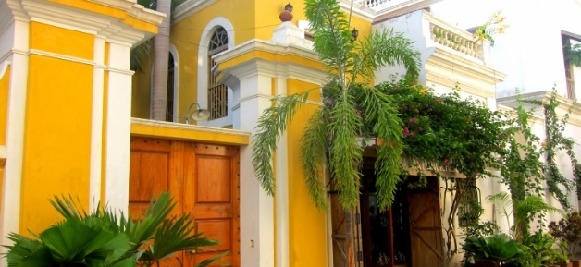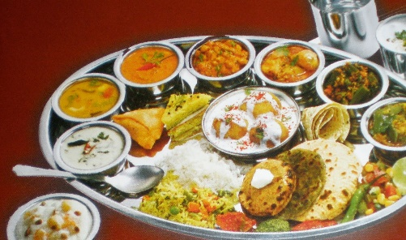

Vivre des choses merveilleuses et changer son destin,
c’est simplement une décision!

